КОНТРОЛНА ВЕЖБА ИМЕ И ПРЕЗИМЕ ____________________________________________

- НАЦРТАЈ:
А) ТРИ ЛИНИЈЕ КОЈЕ СЕ СЕКУ У ЈЕДНОЈ ТАЧКИ Б) ДВЕ ЛИНИЈЕ КОЈЕ СЕ СЕКУ У ТРИ ТАЧКЕ

- НАЦРТАЈ:
А) ОТВОРЕНУ ЛИНИЈУ Б ) ЗАТВОРЕНУ ЛИНИЈУ

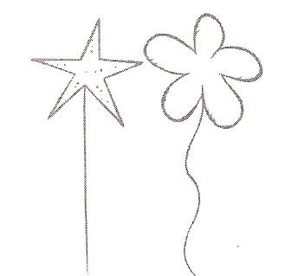
- А ) ПОДЕБЉАЈ ЗЕЛЕНОМ БОЈОМ СВЕ КРИВЕ ЛИНИЈЕ НА ЦРТЕЖУ.
Б) ПОДЕБЉАЈ ЦРВЕНОМ БОЈОМ ИЗЛОМЉЕНУ ЛИНИЈУ.
В) ПОДЕБЉАЈ ПЛАВОМ БОЈОМ ПРАВУ ЛИНИЈУ.

- НАЦРТАЈ ДВЕ ТАЧКЕ, А и Т. НАЦРТАЈ ДУЖ АТ.

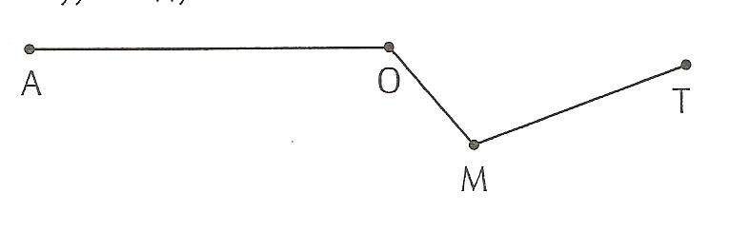
- ИМЕНУЈ СВЕ ДУЖИ.
ДУЖИ: ______ , ______ и _______

- А) Б) ЗАОКРУЖИ ТАКО ДА ...
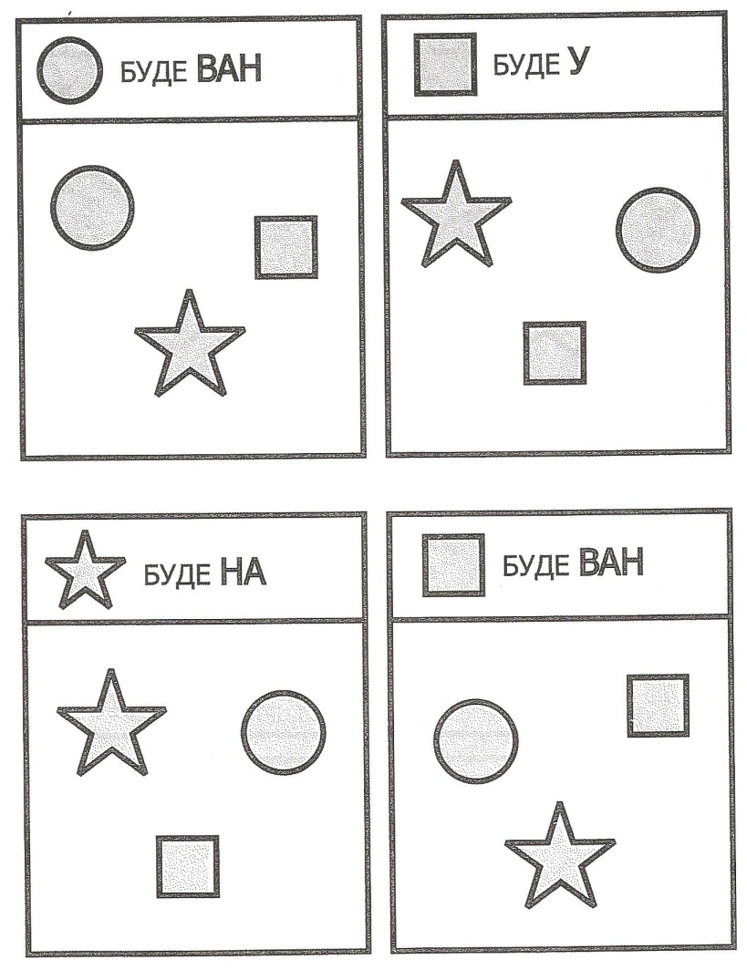
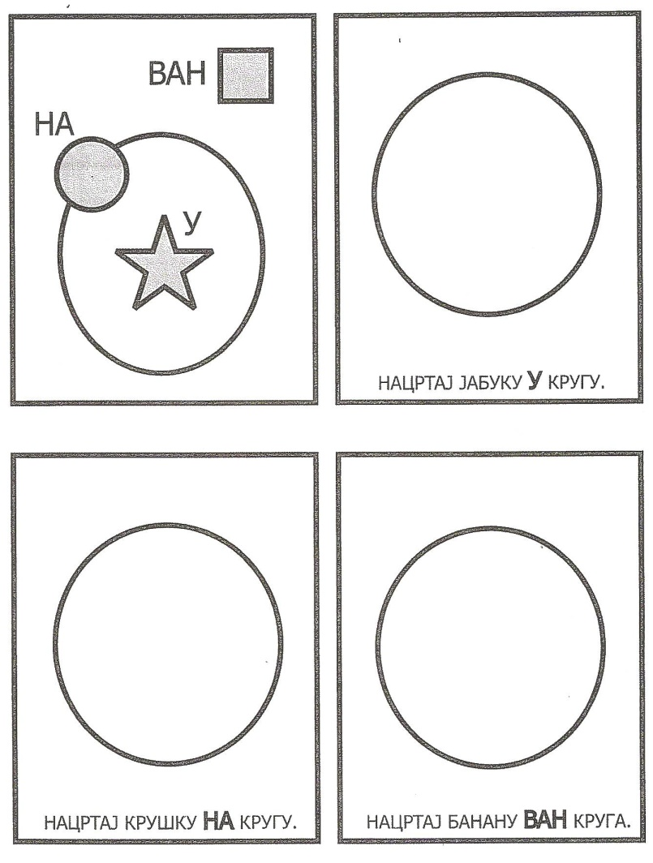

Шта смо проверавали | Коментари учитељице
Ученик / ученица уме да:
- нацрта линије и одреди тачке пресека
- нацрта отворену и затворену линију
- разликује криве, праве и изломљене линије
- нацрта дуж
- именује дужи
- одреди положај предмета ( на, у, ван )
Датум израде контролне вежбе: | Потпис учитељице

